
組
社会レポート用紙 茨城県立古河中等教育学校
番
名前
【課題】 国際連合が提唱しているSDGsの目標を達成するためには、どのような社会の在り方が必要かを
考えてみましょう。また、わたしたち一人一人ができることについて考え、レポートにまとめましょう。
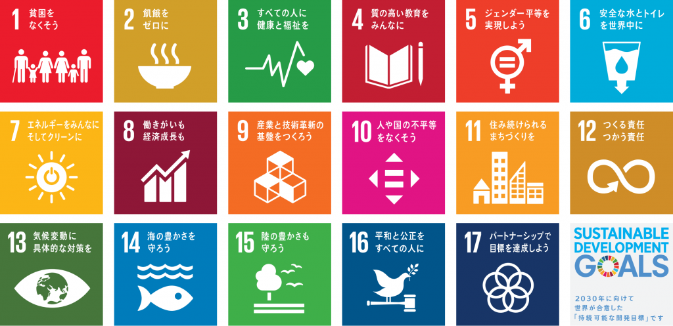

①興味のあるＳＤＧｓの項目に〇を付けてみよう。
○はいくつでもよい。

②SDGsの目標を達成するためには、どのような社会になればよいと思いますか。
自分の考えを書きましょう。 ※イラストや資料などを使ってもよい。

③SDGsの目標を達成するために、わたしたちができることにはどのようなことがあるでしょうか。
自分の考えを書きましょう。


茨城県立古河中等教育学校は、古河市SDGsパートナーに登録されています。

